**T06 – Criando e Populando Tabelas**

Igor Augusto Reis Gomes – 12011BSI290 – [igor.augusto@ufu.br](mailto:igor.augusto@ufu.br)

Heitor Guimarães Da Fonseca Filho – 12011BSI203 – [heitor.filho@ufu.br](mailto:heitor.filho@ufu.br)

1. **Nesta atividade vamos utilizar uma nova versão do banco da Instituição Bancária (IB). Não adianta tentar inserir estes dados no banco das aulas anteriores, visto que acontecerão erros de integridade referencial para todas as linhas da nova tabela que vamos criar e popular. Portanto, baixe o arquivo IB2.dump. Na sequência você criará um banco vazio para importaro dump para o novo BD de nome IB2:**
2. **Criar um banco de dados vazio na interface do pgadmin3 de nome IB2;**
3. **Executar a carga do arquivo IB2.dump no banco IB2;**

Utilizei o [DataGrip](https://www.jetbrains.com/datagrip/) (uma alternativa ao pgadmin), no qual é possível executar a carga do arquivo IB2 com o psql diretamente no banco criado. Segue abaixo a captura de tela na qual contêm o resultado dos três tópicos anteriores, no bloco inferior há o resultado da carga do .dump, na esquerda as tabelas, rotinas (funções), etc, e no centro um select da tabela cliente comprovando o êxito da execução.

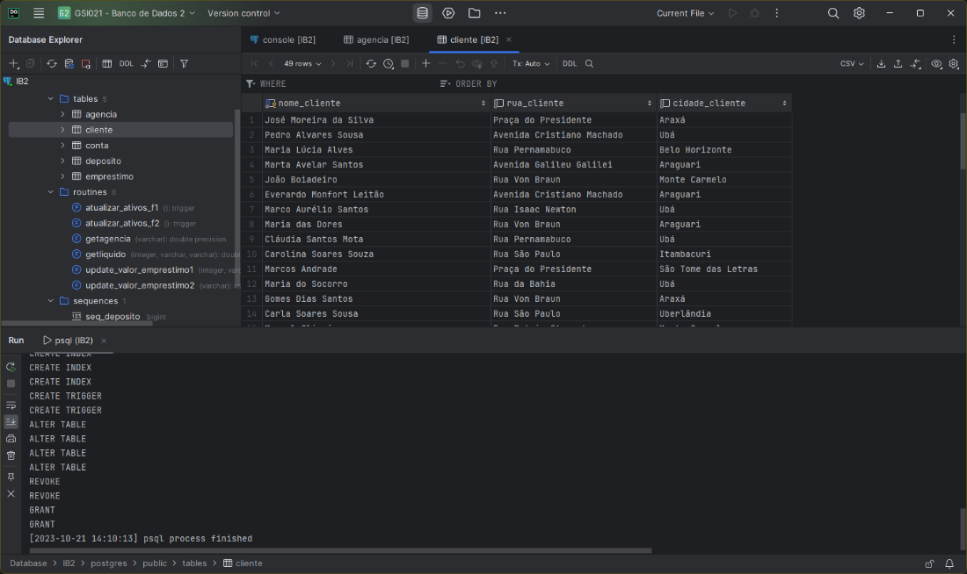

1. **Baixar o arquivo debito-populate-table.txt do link abaixo para a pasta raiz do tutorial do JDBC:**
   1. **Listar o conteúdo do arquivo baixado com cat ou editando-o com gedit;**

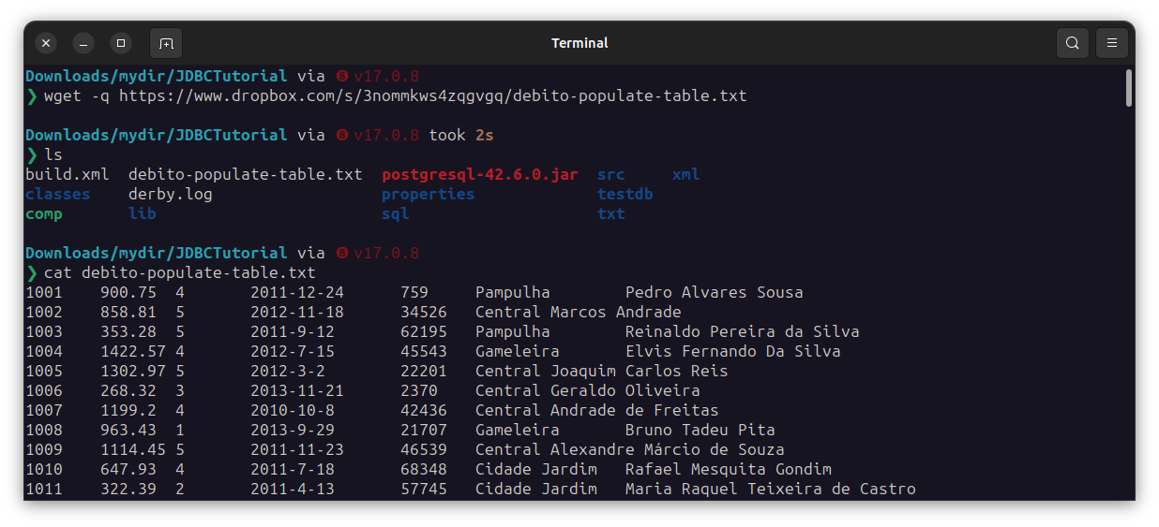

1. **Crie um arquivo vazio com o gedit, insira o seguinte código no arquivo vazio e salve-o com o nome de ReadFile.java, na mesma pasta na qual o arquivo debito-populate-table.txt foi salvo:**

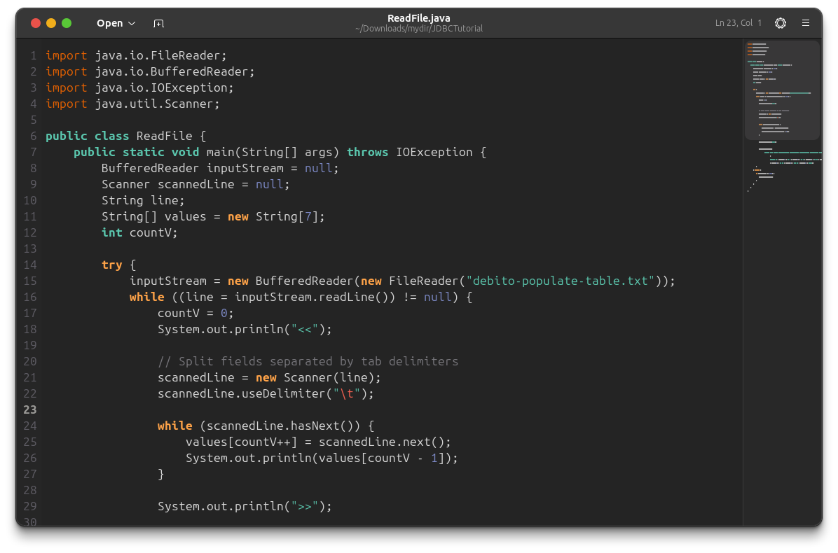

1. **Compile e execute o arquivo ReadFile.java:**
   1. **javac ReadFile.java**
   2. **java ReadFile**

Resultado da execução com java (após compilação com javac) da classe ReadFile:

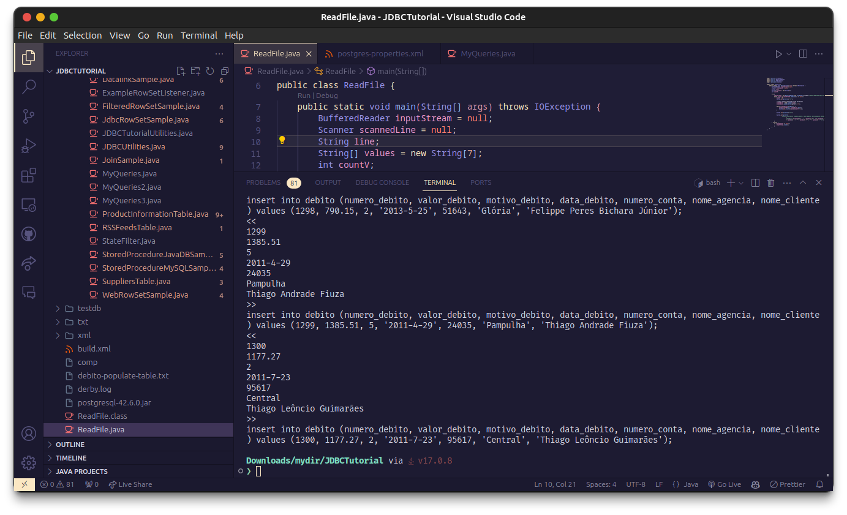

1. **Utilize a interface do pgadmin3 para criar a seguinte tabela no banco:**

Optei por fazer uso do DDL para a criação da tabela.

Obs.: o tema do programa está diferente em relação à primeira captura de tela pois mudei-o para este

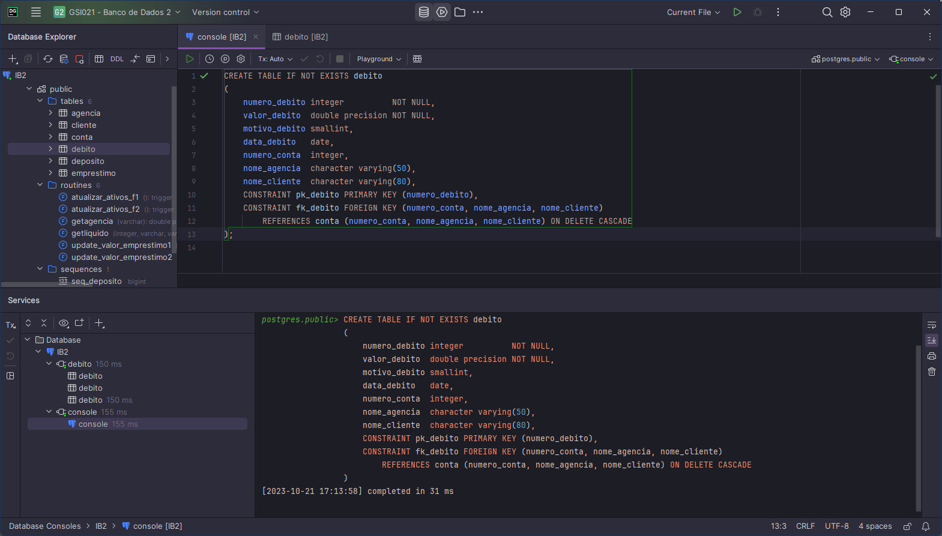

1. **Após ter criado manualmente a tabela, agora é necessário populá-la com os dados do arquivo debito-populate.txt. Crie um método na classe MyQueries para executar tal operação. Utilize o arcabouço do código abaixo para este propósito.**
2. **O código ReadFile.java deve ser reaproveitado para popular a tabela 'debito'. Para tanto:**

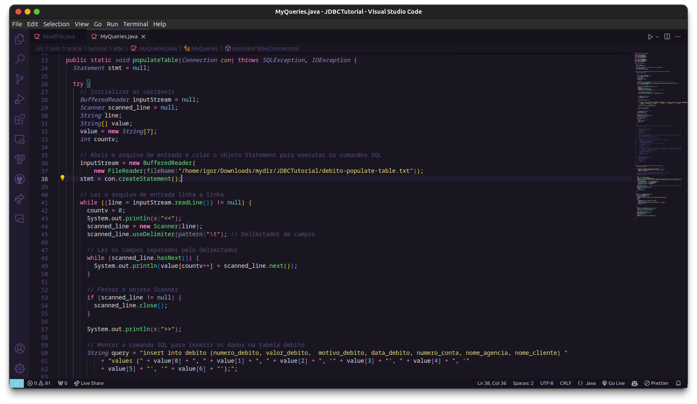

1. **Modificar/criar o arquivo de propriedades de conexão para acessar o banco IB2. Recomendo que copie o arquivo de propriedades de conexão anterior ao PostgreSQL para fazer a conexão ao banco IB2;**

Propriedades modificadas e em seguida um teste de conexão à mesma com a classe JDBCUtilities:

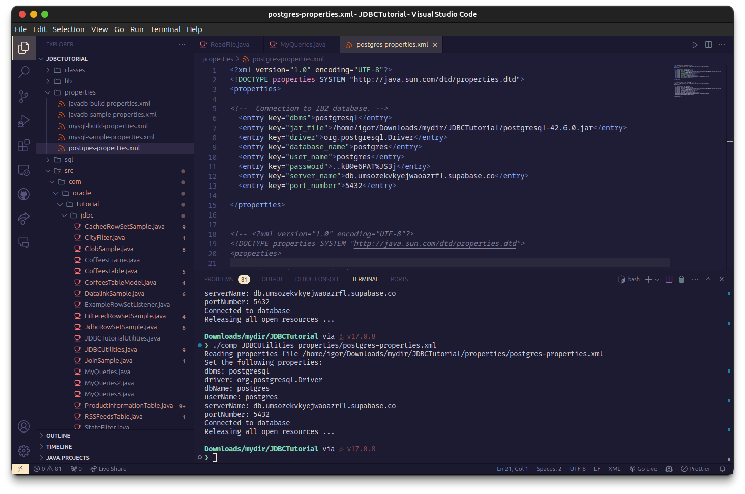

1. **Salve, compile e execute o MyQueries.**

À esquerda o código, e à direita da tela o resultado da execução do novo método da classe:

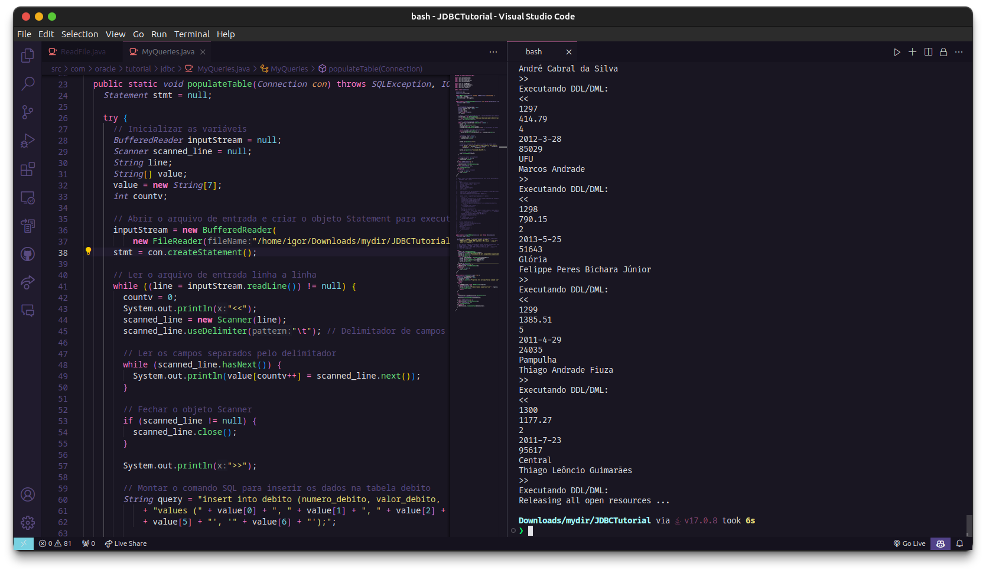

1. **Sempre que você tentar executar a inserção destes dados mais de uma vez na tabela debito serão exibidas mensagens de erro como esta:**

A captura abaixo mostra inicialmente o comando adicionado à classe para truncar/limpar a tabela antes de novas inserções. Na parte inferior, há dois terminais: no primeiro, a inserção é realizada sem o comando, enquanto no segundo (à direita), a inserção após a aplicação do comando.

